|  |  |  |  |
| --- | --- | --- | --- |
| **รายงานการแก้ไขปัญหาและการบำรุงรักษาระบบ SAP** | | | |
| **โครงการ :** | งานจ้างบำรุงรักษาระบบ SAP ด้าน Basis เลขที่ จท.23/2564 | | |
| **Incident No. :** | MWA-MA02-000254 | **สถานที่ปฏิบัติงาน :** | □ การประปานครหลวง  ☑ บริษัท พอร์ทัลเน็ท จำกัด  □ อื่นๆ ­­­­­­­­­­­­­­­­­­­­­­­­­­­­­­­­­________________________ |
| **วัน/เดือน/ปี :** | 06 พฤษภาคม 2564 |
| **เวลาปฏิบัติงาน :** | 13:00-17:00 น. |
| **ชื่อ-นามสกุล :** | นฤมาศ อนุเคราะห์ | | |
| **ทีมงาน :** | ☑ Function □ Basis | **ระบบงาน :** | SAP-MM |

**ผลการปฏิบัติงาน :**

จากการตรวจสอบได้แนะนำให้ทำการ Config เพิ่มเติม ที่ T-Code: OKB9 และทำ MIRO อีกครั้ง พบว่า GL 56501100 มีการระบุ Cost Center ถูกต้องแล้ว

**ความต้องการ**

สอบถามปัญหา GL 56501100 ไม่ระบุ cost center มาให้ในการทำ T-Code: MIRO

**คำแนะนำ**

T-Code: OKB9

1. ให้เลือก  Business Area ในแถวของ Cost Element ที่ต้องการแก้ไข
2. ระบุ “2” Business Area is mandatory
3. Double Click ที่ Detail per business area/valuation area

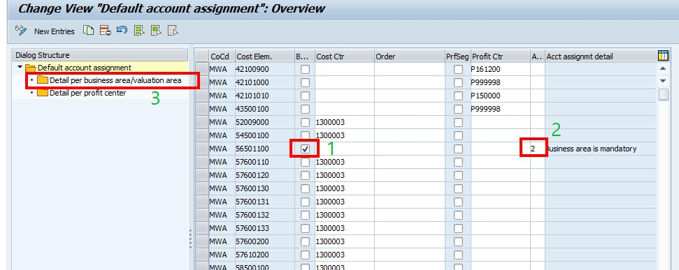

1. ระบุ Valuation area, Business area และ Cost Center

